Наше приложение позволяет найти дешевые аналоги дорогих лекарств. Подбор аналогов с аналогичным действующим веществом, и с указанием актуальной цены. В приложении осуществляется сохранение истории просмотренных лекарств, что позволяет пользователю отслеживать изменение цен на необходимые лекарства.

Позволяет искать лекарства по наименованию и отображает основную информацию из инструкции данного средства:  
- Фармацевтическое действие  
- Показания к применению  
- Дозирование  
- Побочные действия  
- Противопоказания

Отличия нашего приложения от других подобных. Вы получаете список аптек, в которых можно купить искомый вами аналог, с указанными ценами. Так же можете посмотреть эти аптеки на карте.

На большинстве сайтов, которые выпадают по поисковому запросу. Просто предоставляют ссылку на файл, в котором приводится весь список, что очень неудобно.

Так например на сайте <http://vichivisam.ru/?p=23374>



Или на сайте [https://drugchoice.vrachirf.ru](https://drugchoice.vrachirf.ru/) сделан удобный поиск аналогов по названию лекарства.

Однако он не указывает в какой аптеке и по какой цене это можно купить.

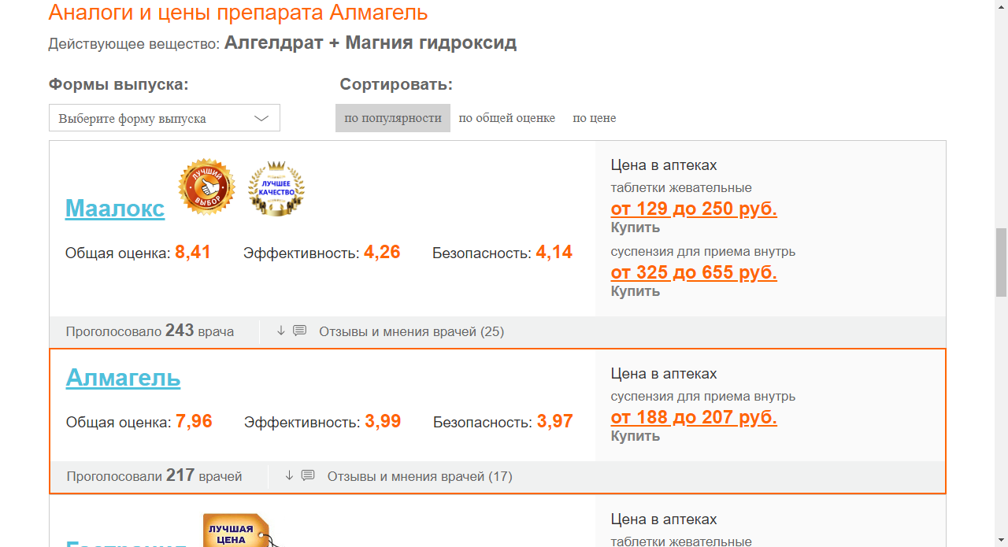

# Так же существует приложение для андроид «Аналоги лекарств, справочник лекарств

»

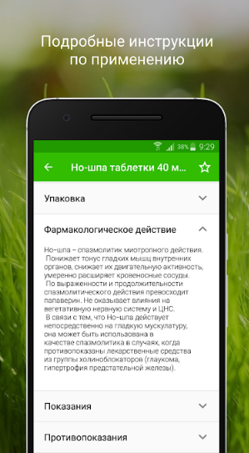

В нем реализован недостаток как отсутствие цены.

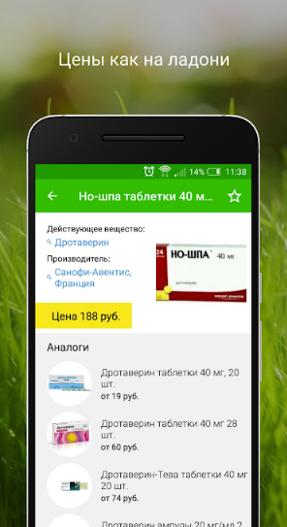

Однако он не показывает, где можно купить его по этой цене.

В данный момент в России существует некоторая проблема, связанная с областью фармакологии. Заключается она в том, что многие лекарства в нашей стране, которые советуют нам в поликлиниках, в рекламе, наши родственники и знакомые, весьма дорогие. Особенно это сильно влияет на людей пожилого возраста. Которым просто необходимо каждый месяц покупать множество лекарственных средств. Но от многих они вынуждены отказываться из-за того, что они просто не могут себе их позволить.

Для решения описанной проблемы может быть создан мобильный сервис, позволяющий находить более дешевые аналоги знаменитых и дорогих лекарственных средств. Однако, в магазинах сетевых приложений Apple AppStore и Google Play подобных приложений практически нет.

В связи с этим целью данной работы является расширение функциональности приложения для поиска аналога лекарственных средств. Для достижения данной цели необходимо решить следующие задачи: освоить малоизвестную, но весьма перспективную платформу Xamarin, изучить язык javascript, так же ознакомиться с форматом JSON, а также научится связывать мобильное приложение с сервером путем запросов к серверу. Для реализации самого функционала --- разработать мобильное приложение на языке C\#, написать сервер на языке javascript, к серверу подключить базу данных, и организовать передачу запросов.

На данный момент мало людей знает, что в место дорогих лекарств существует множество дешевых аналогов. В которых те же действующие вещества, в тех же количествах, но производители этих препаратов не завышают цены. Как многие известные фармацевтические компании.

Приложение должно быть понятным для рядовых пользователей, он должен иметь дружелюбный интерфейс, визуальное отображение и быстрое получение запрашиваемых данных.

Для этого нужно придумать красивый дизайн и лаконичный интерфейс, помогающий пользователю понять, как работать в приложении, и какие действия и в каком порядке выполнять. При этом при взгляде на каждую кнопку пользователь должен понимать, что она делает. К приложению следует прикрепить карты, чтобы отображать аптеки.

Очень популярный язык программирования, знания которого могут понадобится в различных сферах.

Следующие

Написанна

Телефон связывается с сервером и получает от него запрашиваемые данные